Feria SEOUL FOOD & HOTEL 2026
La Promotora del Comercio Exterior de Costa Rica (PROCOMER) invita a las empresas exportadoras de la industria alimentaria a participar de la Feria SEOUL FOOD & HOTEL 2026, a realizarse del 09 al 12 de junio del año 2026 en Seúl, Corea del Sur.
En esta ocasión contaremos con un espacio de 36 m² aproximadamente con un cupo para cuatro empresas en espacio compartido. El plazo para postular su participación será del miércoles 15 de abril a las 8:00 a.m. (hora Costa Rica) al martes 21 de abril 12:00 p.m. (hora Costa Rica).
La postulación estará sujeta a evaluación técnica/criterios de admisibilidad, según detallado en las bases operativas que deberá revisar previo a su postulación y solamente se tomarán en cuenta las postulaciones que se realicen dentro del plazo establecido y mediante el envío del presente formulario.
Inscríbase desde el sitio web de PROCOMER: https://www.procomer.com/ferias/
En caso de consultas favor contactar al correo cprendas@procomer.com alimentaria@procomer.com

BASES OPERATIVAS

Feria SEOUL FOOD & HOTEL 2026
- Feria Internacional.
- Formato presencial.
- Fecha: 09 al 12 de junio del año 2026.
- Lugar: Seúl, Corea del Sur.
- Sector: alimentario.
- Cupo: cuatro empresas.
- Cierre: martes 21 de abril del 2026 a las 12:00 p.m.

La feria SEOUL FOOD & HOTEL 2026 se presenta como el escenario ideal para destacar empresas del sector alimentario, que les permite experimentar una demanda sin precedentes y la innovación alcanzando nuevas alturas, la plataforma líder que lo conecta con socios comerciales clave en Corea. Programada para llevarse a cabo en Seúl, Corea del 09 al 12 de junio.

En la edición 2025, la feria contó con un área de exhibición de 76 mil m², más de 53 mil visitantes, 1603 exhibidores, 2969 stands y un total de 51 países participantes.
Se espera contar con una oferta de productos como jugos y bebidas, purés de frutas, fruta congelada, fruta deshidratada, café en grano y tostado, cacao y chocolate, salsas, entre otros.
Para más información el enlace de la feria https://www.seoulfoodnhotel.com/main/main.php

Formato de participación: Tradicional - Pabellón Nacional. (36m²)

Modalidad:
- Participación por medio de exhibición en un booth (36 m²): el espacio asignado dentro del stand o pabellón nacional a una empresa para exhibición de sus productos y atención de visitantes.

- Criterios de Admisibilidad.

- Serán elegibles las empresas que produzcan o comercialicen productos, servicios o soluciones de origen costarricense.

- Serán elegibles empresas costarricenses micro, pequeñas, medianas y grandes:

- MICRO: De 1 a 5 empleados
- PEQUEÑA: De 6 a 30 empleados
- MEDIANA: De 31 a 99 empleados
- GRANDE: 100 empleados o más.

- Experiencia de ventas a nivel local o internacional.

- Exportador consolidado (Exportador continuo).
- Exportador Intermitente.
- Nuevo exportador (Exportaciones en 2023 -2026).
- Sin exportaciones, experiencia local.

- Diagnóstico único exportador aplicado y actualizado. (Abierto para aplicar en el rango de postulación)

- PROCOMER otorgará un (1) espacio por empresa en el pabellón país. De igual manera aplicará, en el caso de empresas relacionadas (empresas que forman parte de un grupo, en el cual una de ellas tiene el control económico sobre la otra, o están sujetas a un control común; su representación legal corresponde a una misma persona, o comparten miembros en su personería jurídica).

- Documentos de postulación.

Se recuerda que el plazo para postular es del miércoles 15 de abril a las 8:00 a.m. (hora Costa Rica) al martes 21 de abril 12:00 p.m. (hora Costa Rica). Cualquier postulación que sea recibida posterior a la fecha y hora no se tomará en cuenta.

- Formulario de aplicación: Completar el formulario de aplicación. (Se encuentra en la página web de Procomer/Ferias Internacionales): https://www.procomer.com/ferias/
- Tener a disposición la siguiente información: Los principales productos y clasificaciones arancelarias (6 dígitos) a exhibir en la Feria SEOUL FOOD & HOTEL 2026. Nombrar las certificaciones internacionales y adjuntar el certificado(opcional)
- Logo: versión ai o eps (ilustrador), en curvas.
En caso de que la empresa sea seleccionada procederemos a solicitar la siguiente información:

- Carta de compromiso (se enviará una vez que se confirme el cupo y se realice el pago respectivo).
- Presentación de la empresa, one pager y/o catálogo de productos en inglés (debido al mercado al cuál se dirige la feria, no se aceptarán materiales publicitarios en español).
- Fotografía en alta calidad que represente a la empresa o los productos de la empresa, la cual se podría utilizar para materiales de mercado de la feria: alta resolución, 300 dpi.
- Información solicitada por la organización ferial a cargo del evento, respecto a horarios, normas de conducta, culturales, vestimenta y otros según aplique y que se consideren de acatamiento obligatorio durante la feria.
Una vez concluida la convocatoria de postulación, PROCOMER hará un análisis técnico de la información presentados por parte de cada una de las empresas. El criterio de selección para completar los cupos de las empresas participantes será de acuerdo con el análisis técnico/criterios de admisibilidad y en caso de empate, se tomará en cuenta según orden de ingreso de la postulación (primero en tiempo, primero en derecho).

En caso de requerir, aclaraciones, rectificaciones o algún otro documento adicional, PROCOMER estará comunicándose de manera directa con la empresa. Aquellas que no cumplan con los requisitos previamente indicados serán inadmisibles y por tanto no serán evaluadas, quedando fuera del proceso actual.

- Beneficios de participación.

PROCOMER se compromete a:
- Espacio de exhibición compartido de 36 m²
- Construcción y decoración del stand.
- Mobiliario compartido, tales como: mesas de reunión, sillas y vitrina de exhibición de productos.
- Servicios generales (electricidad, limpieza).
- (2) badges/credenciales por empresa
- Coordinación logística del evento.

Responsabilidades de la empresa:

- Realizar el pago de la cuota establecida en $400 para confirmar su espacio en la feria (plazo 5 días hábiles a partir de la notificación de la cuota).
- La empresa deberá financiar su tiquete aéreo, estadía y alimentación, así como traslados internos en el país destino. Cualquier otro gastro en que se incurra por el viaje a la feria, deberá ser financiado por parte de la empresa.
- La empresa deberá informarse y cumplir con los requisitos de ingreso al país donde se realizará el evento. (visas, vacunas, entre otros). PROCOMER no se hace responsable en caso de que la empresa no cumpla con estos requerimientos. Así como cumplir con los compromisos adquiridos en la carta de compromiso que ha sido adjuntada con la postulación.
- Gestionar el envío de muestras al evento, ya que no será un servicio ofrecido por PROCOMER.

- Criterios de evaluación.

Posterior a la revisión de admisibilidad de las empresas. PROCOMER realizará una evaluación técnica tomando en cuenta los siguientes criterios:

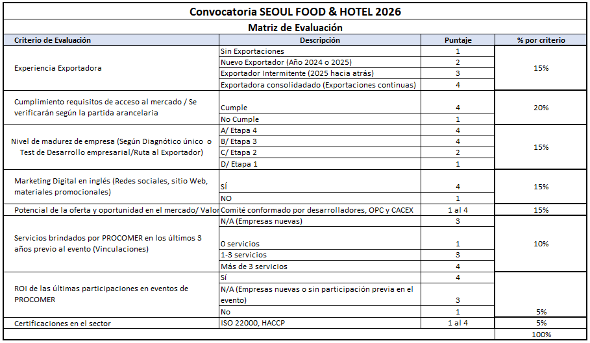

Proceso de Adjudicación de espacios
Una vez realizada la evaluación se realizará un ranking de las empresas, en caso de empresas que tengan una misma calificación se realizará por orden de llegada de la postulación.

- Selección
- Finalizado el al proceso de evaluación y ranking, PROCOMER comunicará la adjudicación del beneficio de participación a las empresas seleccionadas.
- Pago de cuota de participación, tendrán (5) días hábiles para realizar el pago y enviar el comprobante del depósito bancario por correo indicando los datos para la generación de la factura electrónica.
- Se adjuntan cuentas bancarias.
- 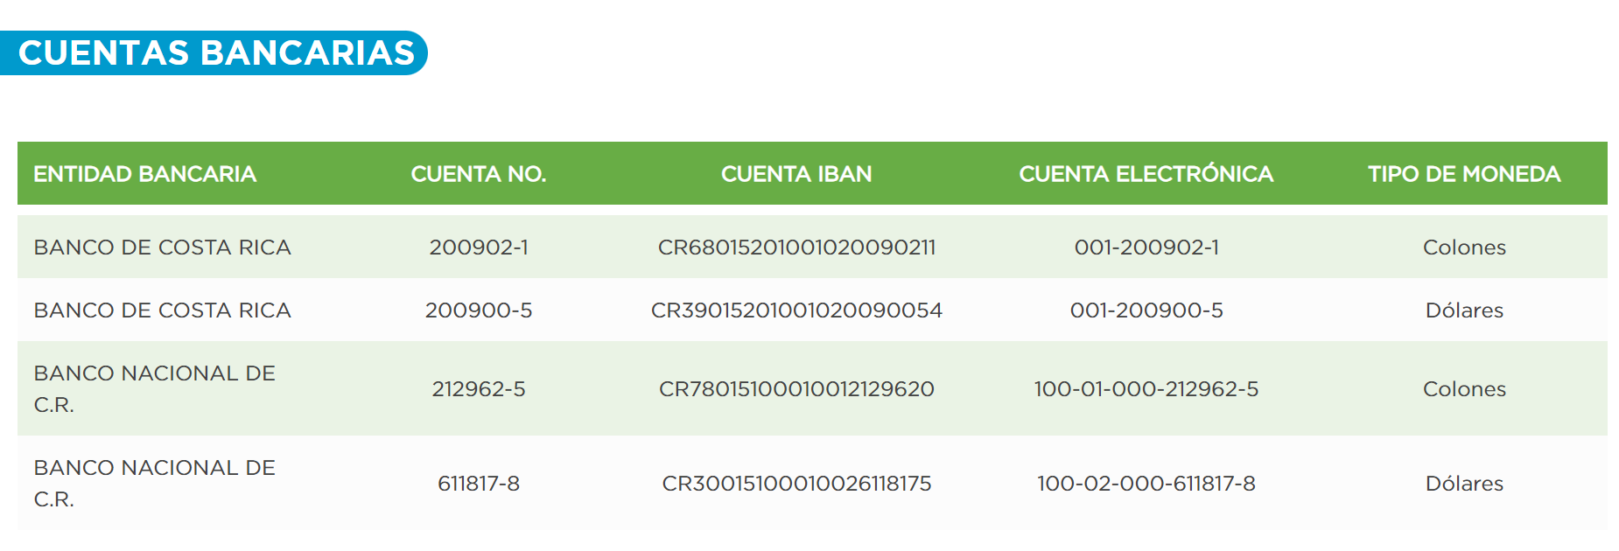
- En caso de la no realización de pago o deseo de la empresa de no participar en el proceso, PROCOMER avanzará con la siguiente empresa no adjudicada, según el ranking de evaluación previamente realizado.
- Se hará una primera reunión de coordinación con el grupo una vez cerrada la convocatoria, para ver términos logísticos de la participación.
Una vez adjudicada la empresa y con el pago realizado, las empresas seleccionadas deberán proporcionar:

- Nombre con el que desean exhibir.
- Productos por exhibir en la feria.
- Actualización de las certificaciones.
- Datos de los 2 participantes de contacto.
- Información para el registro ante la feria

- Cancelación del evento por motivos de fuerza mayor

La participación de PROCOMER en feria Seoul Foood & Hotel 2026, estará sujeta a los lineamientos sanitarios indicados por la Organización del evento, así como los cambios y requerimientos sanitarios solicitados por el país donde se llevará a cabo. PROCOMER no se hace responsable por los cambios o cancelación del evento que se pueda derivar de alguna situación mundial de fuerza mayor. Las empresas participantes deberán informarse constantemente sobre los requerimientos de ingreso a Corea del Sur por lo que PROCOMER no asume ninguna responsabilidad en costos de tiquetes, hospedaje y demás relacionados con la participación en la Feria que se generen por cancelación del evento o imposibilidad de viajar al mercado en las fechas pactadas.

- Evaluación de participación en la feria

- En la feria se le entregará a la empresa un formulario para el registro de oportunidades. Dicho documento deberá ser completado y remitido al Director/ejecutivo de negocios en el mercado/Desarrollador a cargo de la feria.
- Posteriormente, PROCOMER por medio del Desarrollador de exportaciones, estará contactando a las empresas para dar seguimiento a las oportunidades brindadas en los días de la feria.
- Cuando concluya la feria, la empresa participante deberá completar la encuesta de satisfacción que será enviada al correo electrónico.
- En caso de que las empresas no brinden la información anteriormente indicada, PROCOMER establecerá dicho incumplimiento dentro de sus registros, contemplándolo en la evaluación de futuras postulaciones a ferias.

- Acuerdo de confidencialidad

Para el uso de la información suministrada por Procomer o por el exportador a Procomer, se hará uso de lo estipulado en la ley de Protección de la Persona frente al tratamiento de sus datos personales (8968) y a la Ley del Sistema de Estadística Nacional (7839).

PROCOMER tiene obligaciones en lo relativo a la administración y custodia de la información que brindan los exportadores, de manera que debe observar el principio de confidencialidad estadística. Además, no se ha otorgado expresamente la autorización de compartir este tipo de información, tal y como lo indica el artículo 2 de la Ley No.8220, Ley de protección al ciudadano del exceso de requisitos y trámites administrativos “Para que una entidad, órgano o funcionario de la Administración Pública pueda remitir información del administrado a otra entidad, órgano o funcionario, la primera deberá contar con el consentimiento del administrado”.

Al enviar la presente inscripción, usted autoriza a PROCOMER a almacenar sus datos personales y a utilizarlos bajo estos términos de confidencialidad.

Toda la información brindada es de uso interno y confidencial para PROCOMER.

- Datos de contacto

Para atender consultas se habilitará a la dirección: cprendas@procomer.com / alimentaria@procomer.com

